Γεια σας,
Έχει παρατηρηθεί τις τελευταίες ημέρες δυσκολία πρόσβασης από πολλούς φοιτητές στον Εύδοξο καθώς έχουν ξεχάσει τους κωδικούς τους ή δεν διαλέγουν την επιλογή του IHU - ΣΙΝΔΟΣ με αποτέλεσμα να τους κλειδώνει το σύστημα. Επειδή ο όγκος είναι πολύ μεγάλος και δημιουργούνται μεγάλες καθυστερήσεις στην επίλυση του προβλήματος, παρακαλώ να ακολουθηθεί η παρακάτω διαδικασία.
Οι φοιτητές που έχουν κλειδωθεί να ανοίγουν ticket στο https://helpdesk.the.ihu.gr στην κατηγορία default και να δηλώνουν ότι έχουν κλειδωθεί, αλλά και να μας δηλώνουν τον κωδικό που θέλουν. Πρέπει να έχει τουλάχιστον 8 ψηφία και να είναι συνδυασμός λατινικών γραμμάτων και αριθμών, όχι συνεχόμενων και όχι άνω των δύο επαναλαμβανόμενων.
ΑΡΧΙΚΟ ΚΕΙΜΕΝΟ
‘Έχει παρατηρηθεί τις τελευταίες ημέρες δυσκολία πρόσβασης από πολλούς φοιτητές στον Εύδοξο καθώς έχουν ξεχάσει τους κωδικούς τους ή δεν διαλέγουν την επιλογή του IHU - ΣΙΝΔΟΣ με αποτέλεσμα να τους κλειδώνει το σύστημα.
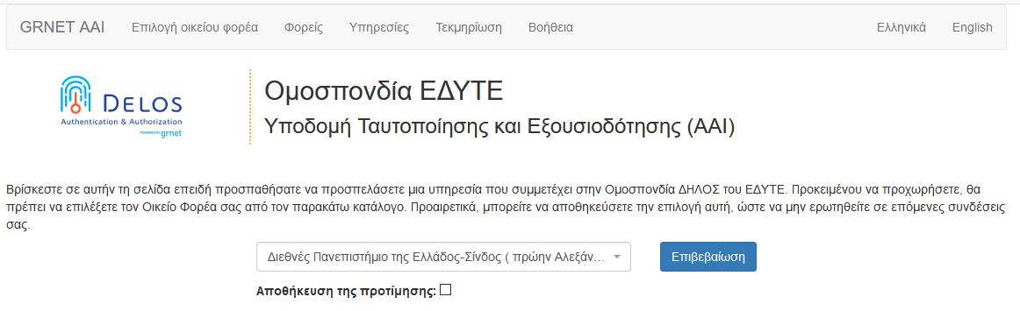
Για την επίλυση του προβλήματος πρέπει να ακολουθήσετε την εξής διαδικασία:
Οι φοιτητές που έχουν κλειδωθεί να ανοίγουν ticket στο https://helpdesk.the.ihu.gr στην κατηγορία default και να δηλώνουν ότι έχουν κλειδωθεί, αλλά και να μας δηλώνουν τον κωδικό που θέλουν. Πρέπει να έχει τουλάχιστον 8 ψηφία και να είναι συνδυασμός λατινικών γραμμάτων και αριθμών, όχι συνεχόμενων και όχι άνω των δύο επαναλαμβανόμενων.’
Φιλικά
NOC, Sindos Campus
International Hellenic University
+30 2310 013604

